

SURVEY KEPUASAN MASYARAKAT
SECARA MANDIRI
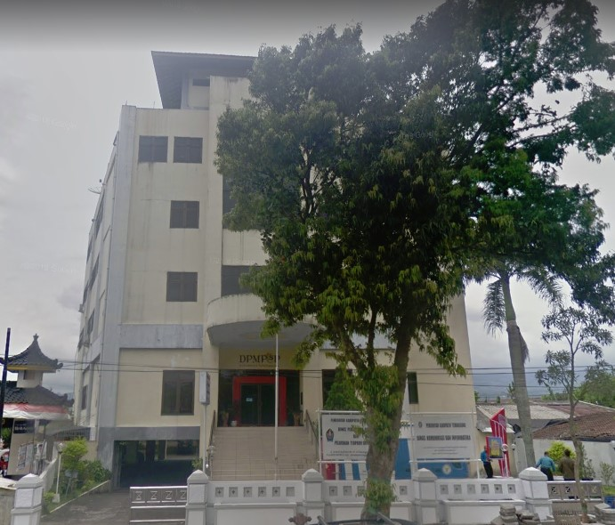

DINAS PENANAMAN MODAL DAN PELAYANAN TERPADU SATU PINTU
KABUPATEN TEMANGGUNG
TAHUN 2018

